在线考试系统用户使用说明

1. 用户连入网络输入域名：<http://192.168.3.124/>登入系统。

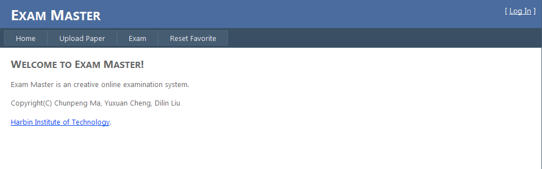

1. 点击login登录

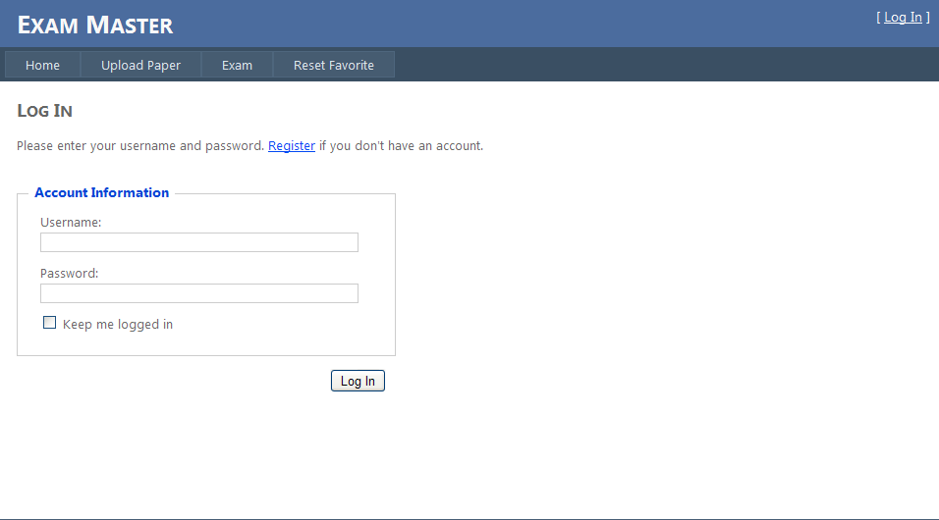

1. 已注册用户输入用户名密码进行登录，未注册用户点击Register进行注册。

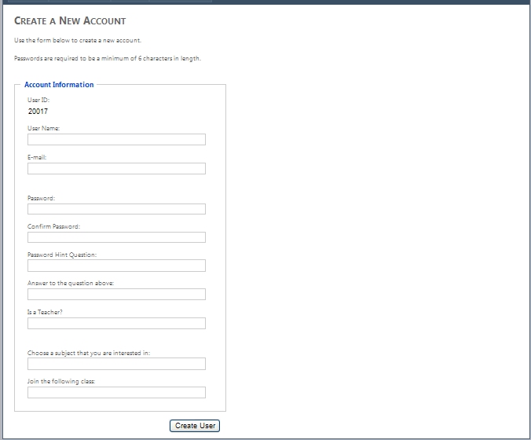

用户注册要求：

1）用户名不能为已有用户名

2）Email格式必须为XXX@XXX.XXX格式

3）两次密码输入必须一致

4）是否为教师或学生一栏填入Y/N

点击Create user注册新用户，并进入主界面：

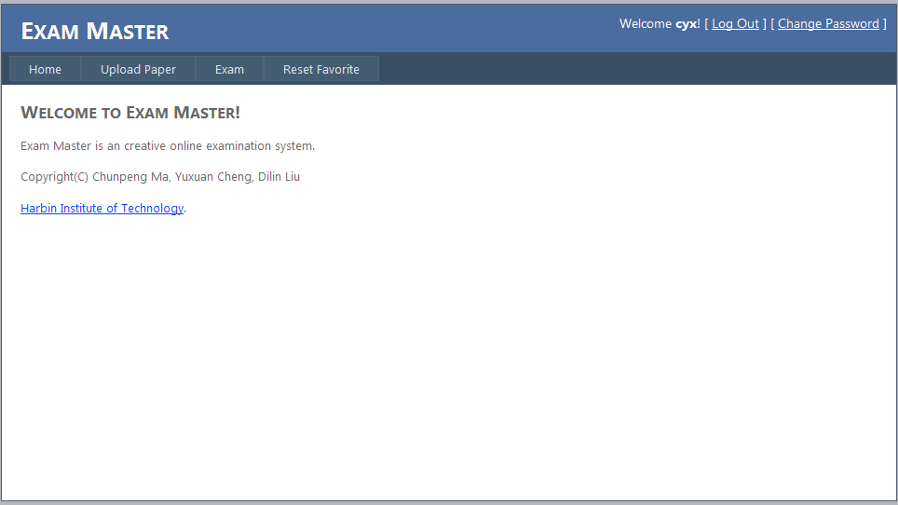

1. 点击Upload Paper 学生用户无此权限

若为教师用户

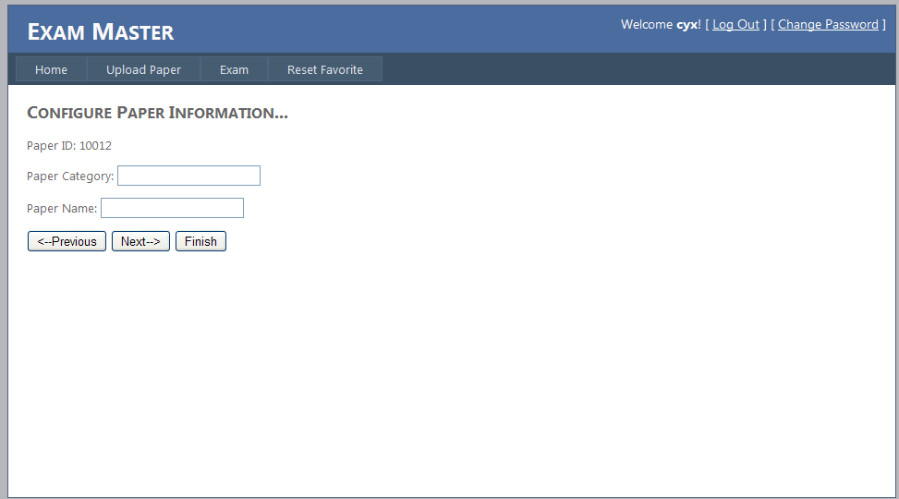

按照页面提示进行试卷录入

1. 点击Exam 进入考试界面

选择试题科目：

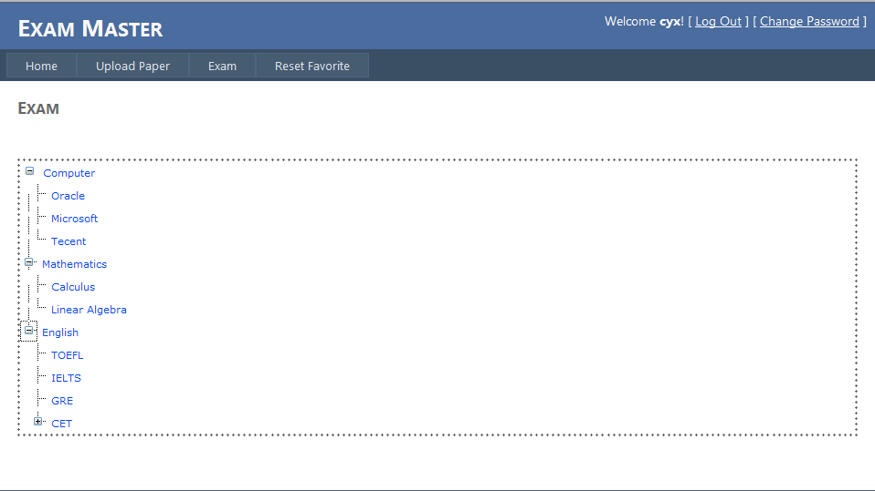

点击需要进行测试的科目进入试题界面

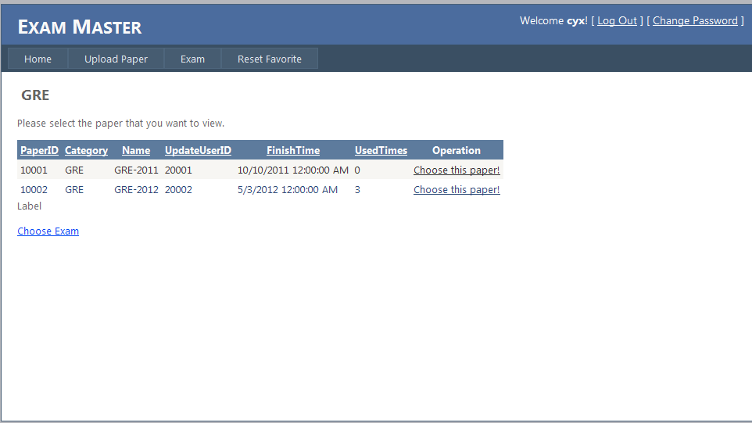

选择试题进入答题界面

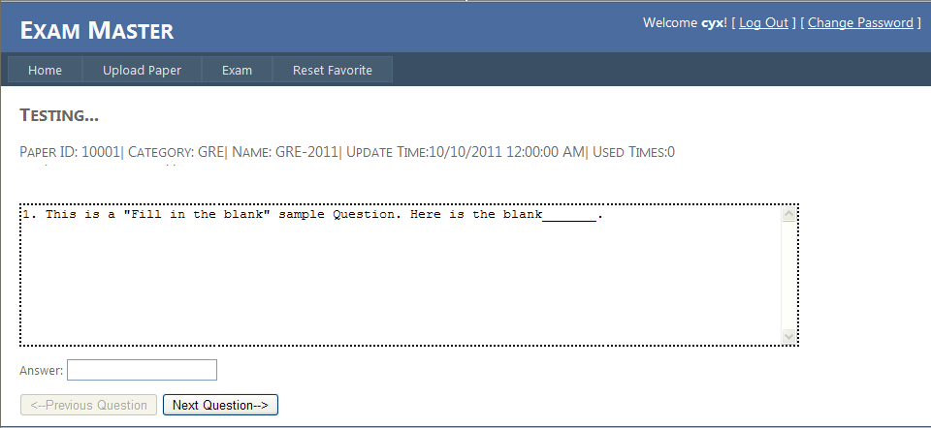

按相应题目类型作答

答题结束后参照网页提示进行判卷即可。